2025-2026-2.4.AI辅助Django编程（Trae工具）

1.生成首页
在命令行窗口发送命令：做一个模仿豆瓣首页的页面

2.应用
项目--应用的关系：1对多的关系，一个项目下面可以有多个应用，每个应用可以是完成某项功能的集合，如豆瓣下的电影、音乐、读书等。
手动创建应用，在项目的目录下(看到manage.py文件的地方)执行命令：
python manage.py startapp douban
创建应用的关键字：startapp
应用的名称：douban
在Django项目中，新生成的应用要注册到项目中。注册方法为，在项目的settings.py文件的INSTALLED_APPS增加应用名称。
INSTALLED_APPS = [
'django.contrib.admin',
'django.contrib.auth',
'django.contrib.contenttypes',
'django.contrib.sessions',
'django.contrib.messages',
'django.contrib.staticfiles',
'douban', # 新增加的应用
]

3.路由与视图函数
路由：就是浏览器的网址
视频函数：就是浏览器打开网址之前要做的事情（如查询数据库、读取文件等操作），最终指向项目下的某个文件。
Django就是使用路由与视图函数完成浏览器网址--后台代码的关联链条。

4.命名空间和项目前缀

（1）命名空间
用于区分每个应用的网址，因为每个应用都可能存在一样的网址（如：首页）。
在应用的url.py里面添加代码：
app_name = 'douban'
以后在模板文件中就可以通过命令空间进行指定，如：
{% url 'douban:index' %}

（2）项目前缀
在浏览器的地址栏增加访问项目的前缀。
如：http://localhost:8000/douban/index 网址中的douban，
与命名空间结合使用，可以方便区分每个应用的访问方式。
项目前缀在项目级的urls.py文件中指定，如：
path('douban/', include('douban.urls')),
# 把douban应用的路由包含进来, 并添加前缀douban/,应用douban下所有的路由都必须添加前缀douban/

（3）关于首页的访问
可以在应用的路由文件中添加两个访问首页的方式，
urlpatterns = [
path('', views.index, name='index'), # 与浏览器的访问路径一致（网址）
path('index', views.index, name='index1'),# 与浏览器的访问路径一致（网址）
]
通过以上配置，首页的访问网址可以有index，也可以没有。
这里要补充创建第二个应用的步骤和截图。

5.通过网址（URL）传递参数
在路由urls.py设置带有参数传递的网址，设置方式如下：
urlpatterns = [
path('', views.index, name='index'), # http://127.0.0.1:8000/books/
path('index', views.index, name='index1'),# 与浏览器的访问路径一致（网址）http://127.0.0.1:8000/books/index/2023/12/1/
path('ss/<int:year>/<str:month>/<int:day>/<slug:q>/', views.ss, name='ss'),
]
第4行代码中path('ss/<int:year>/<str:month>/<day>/', views.ss, name='ss')，表示浏览器的网址http://localhost:8000/books/ss/2026/03/18/booklist/中，2025 01 08是传递到后面的参数。
如图所示：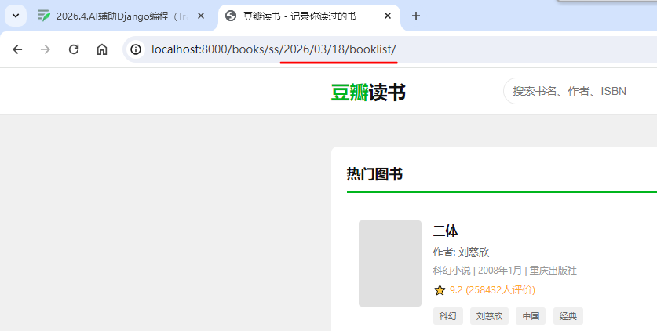
<int:year>表示year参数为整数类型
<str:month>表示month参数为字符串类型
<day>表示day参数为字符串类型，不写默认为字符串类型。
<slug:q>表示q参数是slug类型，可以做为注释、后缀等作用，能使路由更方便易懂。
除了整数类型int和字符类型str，还有slug、uuid类型。
注意：路由中设置了参数，如果网址（URL）不传递参数，访问则会报错。
在视图函数中读取参数的值：
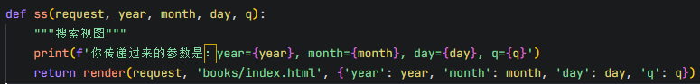
from django.shortcuts import render
def index(request):
"""豆瓣读书首页视图"""
return render(request, 'books/index.html')
def ss(request, year, month, day, q):
"""搜索视图"""
print(f'你传递过来的参数是：year={year}, month={month}, day={day}, q={q}')
return render(request, 'books/index.html', {'year': year, 'month': month, 'day': day, 'q': q})

6.在模板中使用路由（链接）
在Trae工具对话框中选择douban/index.html文件发送命令：为读书增加链接，链接为books的index
如图所示：
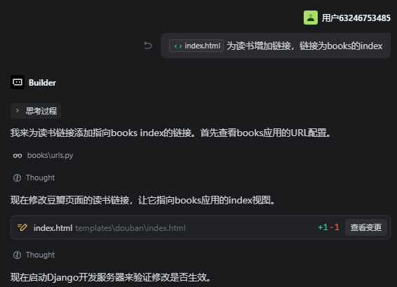
执行完成后可以看到读书已经增加了链接<a href="{% url 'books:index' %}">读书</a>。
如图所示：
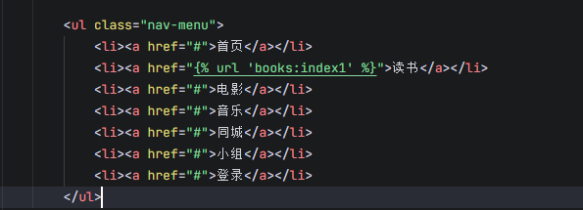
在模板中使用django的内容，格式为：{% %}，如为内容增加链接的格式为：{% url 'books:index' %}
其中：url表示超链接，books表示命名空间，index表示路由命名

7.在模板中使用带链接的路由（链接）
在Trae工具对话框中选择books/index.html文件发送命令：为书单增加链接，链接为books的ss
如图所示：
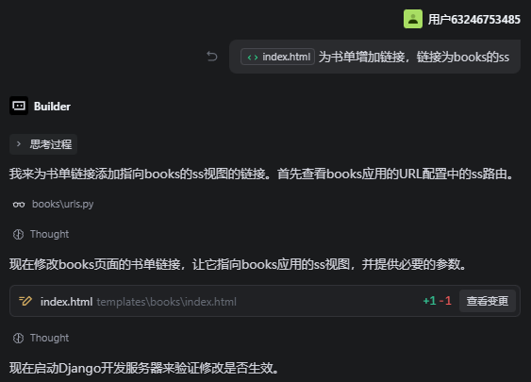
执行完成后可以看到书单已经增加了链接{% url 'books:ss' year=2026 month='03' day=18 q='booklist' %}">书单</a>
如图所示：
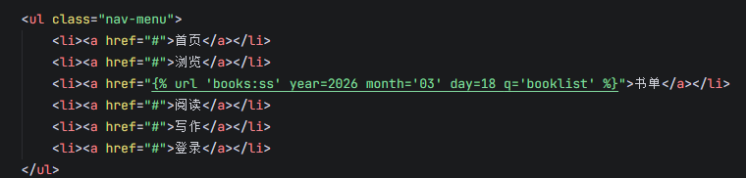
该链接中使用了参数名，参数名是可以省略的，省略参数写法为：{% url 'books:ss' 2026 '03' 18 'booklist' %}">书单</a>，要求参数的类型一一对应。
如图所示：
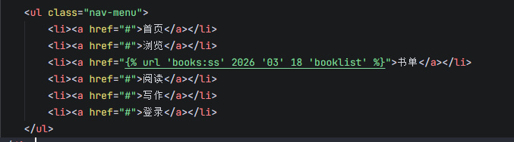

8.在模板(网页)中使用标签显示内容
把后台处理好的数据放到前台页面显示，在视图函数中页面转发前将内容写入会话。
def ss(request, year, month, day, q):
"""搜索视图"""
print(f'你传递过来的参数是：year={year}, month={month}, day={day}, q={q}')
context = {
'year': year,
'month': month,
'day': day,
'q': q,
}
return render(request, 'books/index.html', context)
context就是要展示的内容，可以是一个字典，也可以是其他数据类型。
在页面上使用{{year}}就可以输出year的值。
<h2 class="section-title">热门图书 {{ year }}年{{ month }}月{{ day }}日</h2>

